Развитие координации является важным аспектом развития детей, так как координация является ключевым элементом моторного контроля, позволяющего детям выполнять различные движения и задачи.
Балансировочные доски - это специальные игровые приспособления, разработанные для развития координации и баланса.
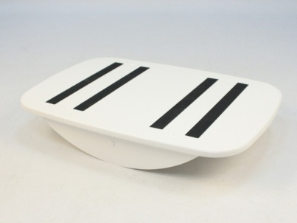
Когда ребенок выполняет упражнения на балансировочной доске, он активизирует работу мозжечка. Т.е. идет мозжечковая стимуляция.
Учёные считают, что мозжечок – это ключ к интеллектуальному, речевому и эмоциональному развитию, поэтому его необходимо развивать.
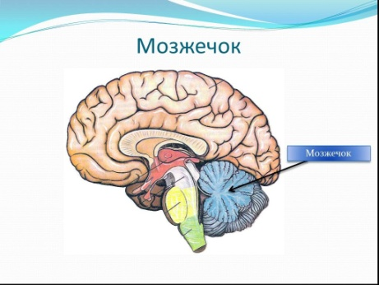
Во время сеанса, ребенку нужно балансировать на доске, удерживать положение своего тела и выполнять определённые задания.

ОСВОЕНИЕ БАЛАНСИРА
УПРАЖНЕНИЯ:
- Встать на доску, покачаться на ней
- Встать на доску, закрыть глаза.
- Сесть на доску «по -турецки» и покачаться на ней
- Стоя на доске, поднять обе руки вверх и покачаться на ней.
- Стоя на доске выполнять круговые вращения руками
- Стоя на доске выполнить упражнения на межполушарное взаимодействие

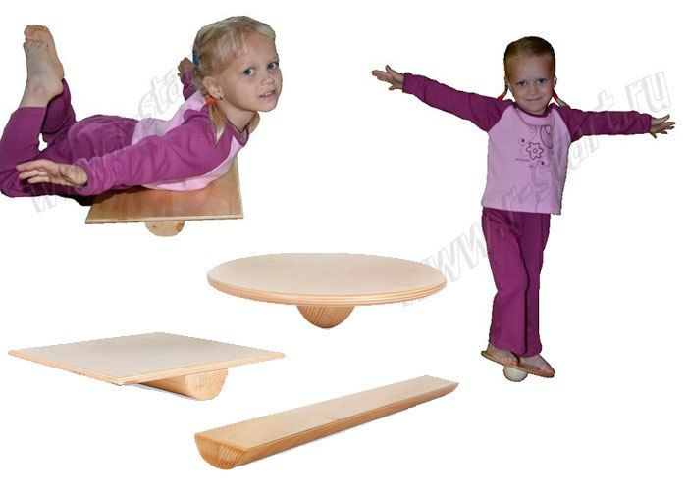

После освоения доски усложняем задания.
- Ребенок ловит мяч или мешочек, стоя на доске.
- Подкидывать вверх предмет, стоя на доске.
- Наклониться вперед, взять предмет с пола.
- Стоя на доске, прокатываем палочку между ладонями.
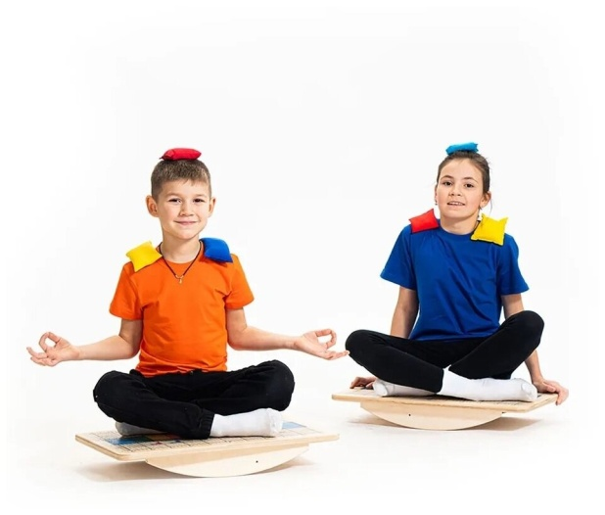

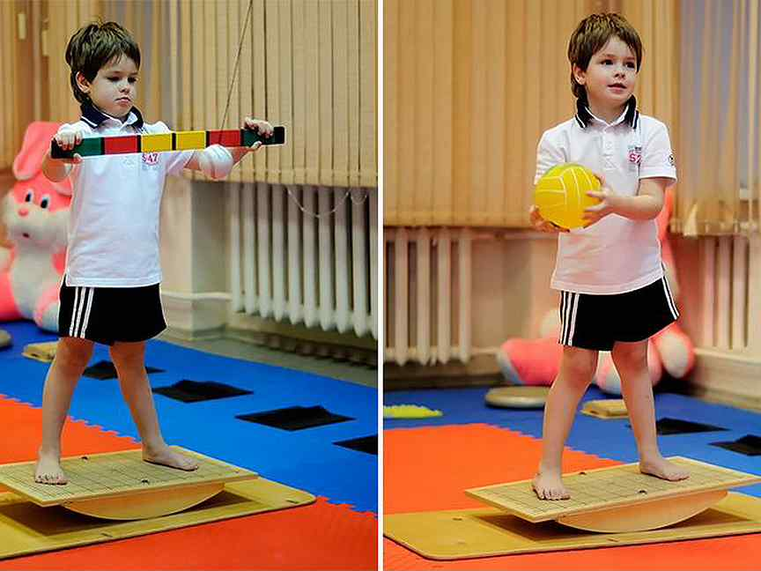

Упражнения для автоматизации звуков
- Стоя на балансире изолированно произносим звук и дополнительно просим:
- прокатывать между ладонями массажный мяч или палочку
- прокатывать в лабиринте магнитный шарик
- шнуровать предмет
- Проговариваем слоги с изучаемым звуком, и наклоняемся на доске вправо и влево
- Подключаем кинезиологические упражнения.

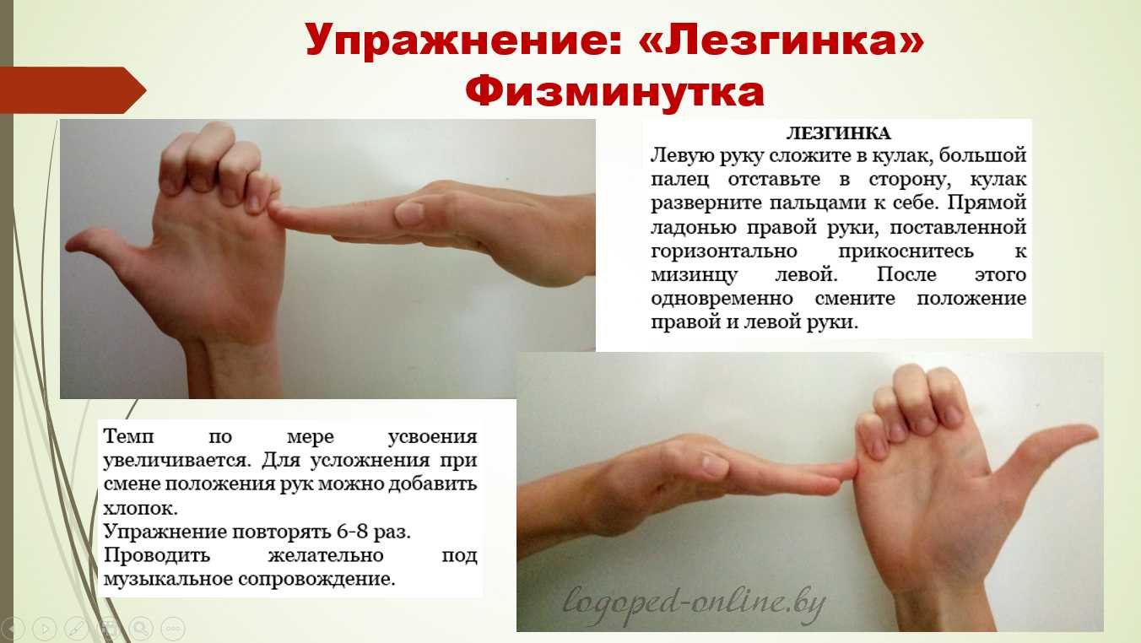

- Приседаем на доске, берем с пола только те игрушки, в названиях которых есть изучаемый звук.
- Игра «Мяч передай, со мной повторяй»
Например:
-РА-РА-РА – Маше спать уже пора
-РЫ-РЫ-РЫ – у нас воздушные шары
-ЛО-ЛО-ЛО – на улице тепло
- ЛЫ-ЛЫ-ЛЫ – на кухне вымою полы
-ЖУ-ЖУ-ЖУ – я на лавочке сижу
И т.д.
- Подбрасывать мяч вверх, отбивать мяч об пол с придумыванием слов на заданный звук.
- Стоя на балансире, рассказываем чистоговорку, стишок и т.д.
- Стоя на балансире, доставать игрушки из мешочка и называть их.

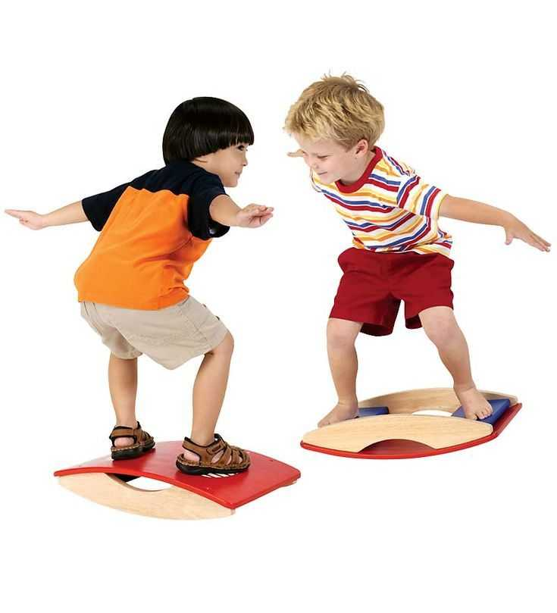

«Использование балансировочной доски в коррекционной работе с детьми дошкольного возраста»

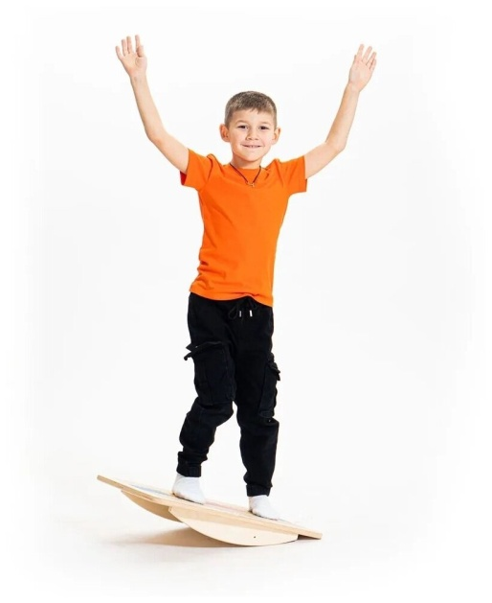

Сухорукова Т.Ю. учитель-логопед
МДОУ «Детский сад № 67»,
г. Березники

